**新 书 推 荐**

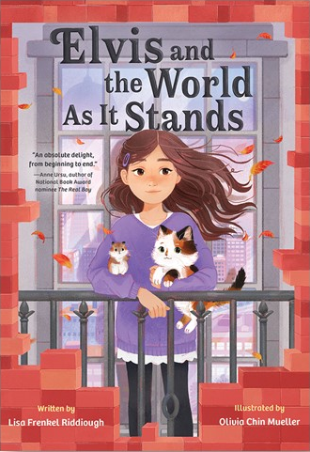**中文书名：《埃尔维斯和当下的世界》**

**英文书名：ELVIS AND THE WORLD AS IT STANDS**

**作 者：Lisa Frenkel Riddiough and Olivia Chin Mueller**

**出 版 社：ABRAMS**

**代理公司：ANA/Yao Zhang**

**页 数：256页**

**出版时间：2021年8月**

**代理地区：中国大陆、台湾**

**审读资料：电子稿**

**类 型：7-12岁少年文学/动物/家庭**

**内容简介：**

大多数庇护所的动物们都梦想着和一个家庭一起回家并相伴一生。但对猫猫埃尔维斯来说，被彭伯顿夫人选中带回家是一场噩梦。他不得不和妹妹埃塔分开，于是他决心回到庇护所去寻找妹妹。埃尔维斯对十岁的乔治娜·彭伯顿很好奇，她一边在卧室里搭建乐高摩天大楼，以及她在父母分居的无奈生活中艰难前行。埃尔维斯在新家呆得越久，就越能体会到新的感觉：对乔治娜的作品的钦佩，对其他宠物的喜爱，甚至对彭伯顿一家的同情，尽管他们无法倾听他的内心感受。

当乔治娜着手建造她最重要的摩天大楼双子塔时，埃尔维斯意识到，也许人类和动物都可以从乔治娜的美国建筑大书中翻开一页并“建立一个他们自己选择的世界”，即使这些选择不是他们最初所期望的。

**销售亮点：**

* **动物冒险主题：**动物做主人公的故事一直很流行。这个中年级动物故事一定会吸引喜欢*Ralph S. Mouse*，*The One and Only Ivan*，和 *The Secret Life of Pets*的读者们。
* **很大的文学潜力：**发自内心的写作传递出文学的声音，这本书有潜力获得星级评论、奖项并入选国家级榜单。
* **可爱的插图：**可爱的黑白插画贯穿这个故事。
* **9/11事件20周年纪念：**书中有着对9/11事件和双子塔的温和讨论，双子塔是女孩在故事中建造的乐高之一，也是作者的笔记。

**作者简介：**

**莉莎·弗兰柯·瑞迪欧（Lisa Frenkel Riddiough）**是来自北加州的作家，她在Hamline大学获得儿童和青少年文学写作文学硕士学位。她曾经当过一名销售主管、一个狂热的松鼠观察者、一位经常做巧克力蛋糕的面包师以及一位感叹号爱好者！《埃尔维斯和当下的世界》是她的处女作！！

**奥利维亚·钦·穆勒（Olivia Chin Mueller）**在康涅狄格州的切斯特小镇长大，现在住在罗德岛的普罗维登斯。她就读于罗德岛设计学院。除了画画，奥利维亚还喜欢和她的猫玩耍，养蚕丝蛾，收集任何可爱的东西，缝纫和毡制小动物。

**内文插画：**

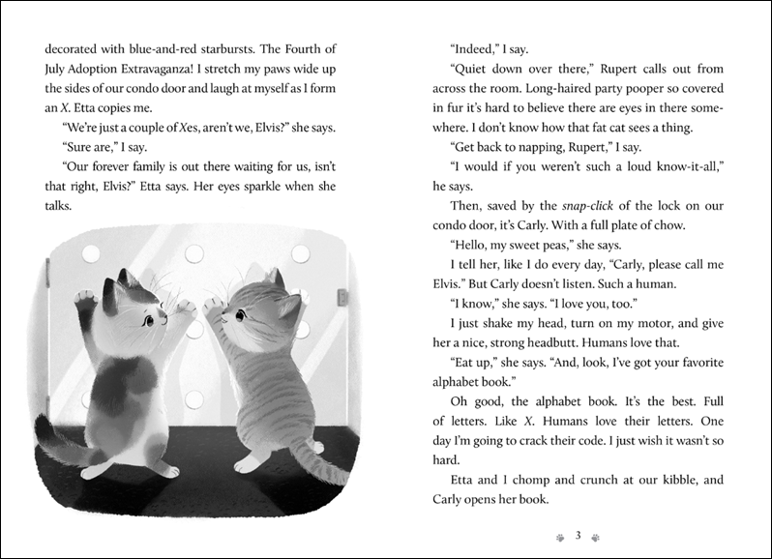

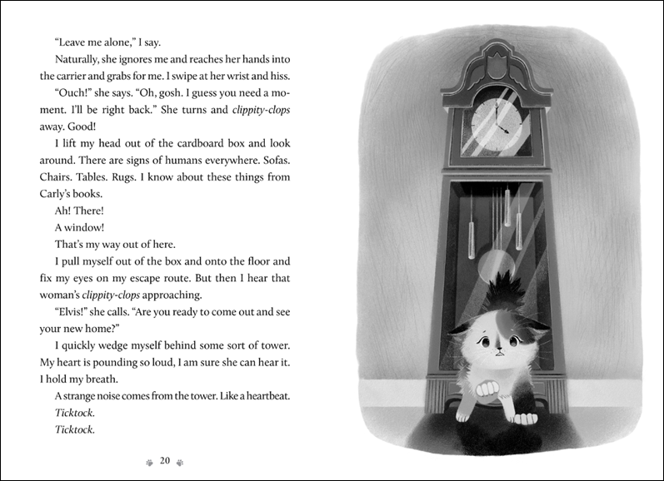

**谢谢您的阅读！**

**请将回馈信息发送至：张瑶（Yao Zhang) Yao@nurnberg.com.cn**

----------------------------------------------------------------------------------------------------

安德鲁﹒纳伯格联合国际有限公司北京代表处  
北京市海淀区中关村大街甲59号中国人民大学文化大厦1705室, 邮编：100872  
电话：010-82449325

传真：010-82504200  
Email: Yao[@nurnberg.com.cn](mailto:daisy@nurnberg.com.cn)

网址：[www.nurnberg.com.cn](http://www.nurnberg.com.cn/)

微博：<http://weibo.com/nurnberg>

豆瓣小站：<http://site.douban.com/110577/>

微信订阅号：安德鲁书讯